**Тематическая**

**экскурсия музея Боевой славы МБОУ Позднеевская СОШ**

**«Годы, опалённые войной»**

**К 75-летию Великой Победы.**

Экскурсовод 1. Вы находитесь в школьном музее Боевой славы Позднеевской школы. Сегодня мы проведём для вас тематическую экскурсию «Годы, опалённые войной». Экскурсию для вас проведут члены совета музея:

Обучающиеся 9 класса Дорошенко Марина и Стрельцов Алексей

Экскурсовод 2. Шёл 1941 год. Стоял июнь. Позади школьные экзамены. Вчерашние школьники встречали свой первый в жизни рассвет.

Звучит музыка. Песня «За четыре дня до войны»

Экскурсовод 1. Для нашей Родины вторая мировая война началась 22 июня 1941 года и продолжалась долгих 1418 дней. Всё дальше уходят в историю годы опалённые войной, но время не может стереть с памяти людской то, пришлось пережить нашему народу за долгих четыре военных года.

Экскурсовод 2. Великая Отечественная война, ставшая всенародной, вошла в жизнь людей от мала до велика. Одних она позвала на фронт, чтобы с оружием в руках сражаться с врагом. Других – она подняла на героический труд во имя Победы. В жизнь каждого жителя нашей страны война внесла тревогу и волнения, заботы и горести.

Экскурсовод 1. Перед вами экспозиция, рассказывающая о наших земляках , погибших во время Великой Отечественной Войны.Это были молодые ребята , которым едва исполнилось по 18 лет и взрослые мужчины призывного возраста, когда началась всеобщая мобилизация их уроженцев х.Позднеевки сформировали в один отряд и отправили на поезде на линию фронта. Одна вражеская бомба... попала в цель….. Практически все солдаты фотографии которых вы видите перед собой ехали в одном вагоне , все они погибли в один день,вечная память………

Минута молчания

Экскурсовод 2. Были семьи где на фронт уходили все мужчины ,оставляя жену, мать ждать и молится о победе нашего народа в этой страшной войне.

Экскурсовод 1 Об одной такой семье,в которой на фронт ушел муж-отец и четыре сына мы хотим рассказать вам сегодня правнук победителей Черкасов Александр.

*Прошла война, прошла страда,   
Но боль взывает к людям:   
Давайте, люди, никогда   
Об этом не забудем!*

**(Идет демонстрация презентации)**

Каждый человек должен знать свои корни. Мы не должны забывать солдат-участников Великой Отечественной войны. Люди добровольцами шли на войну. Они понимали, что могут не вернуться обратно к родным, но с храбростью и любовью к Родине они рисковали собственной жизнью, чтобы защитить Отечество. Люди, которые защищали нашу родину, достойны уважения и внимания. Не обошла война и наш хутор…мою семью…

Одним из участников Великой Отечественной войны является мой прадед, Вельготченко Леонид Стефанович. К сожалению, я его никогда не видел, потому что он умер, когда я ещё не родился.  Сам прадедушка говорить о войне не любил, но кое - что все-таки поведал своим детям. О моем прадеде мне рассказала моя бабушка Зубенко Валентина Алексеевна.  Она рассказывала, а я удивлялся, сколько силы и бодрости было в нем. Он с раннего утра всегда чем-то был занят, делал все дела по дому и никогда не просил помощи. Прадед говорил, что не может сидеть без дела, хоть что-нибудь, да надо сделать.

**(На фотографии с лева на право)**

**Вельготченко Леонид,Александр,Петр,Константин.**

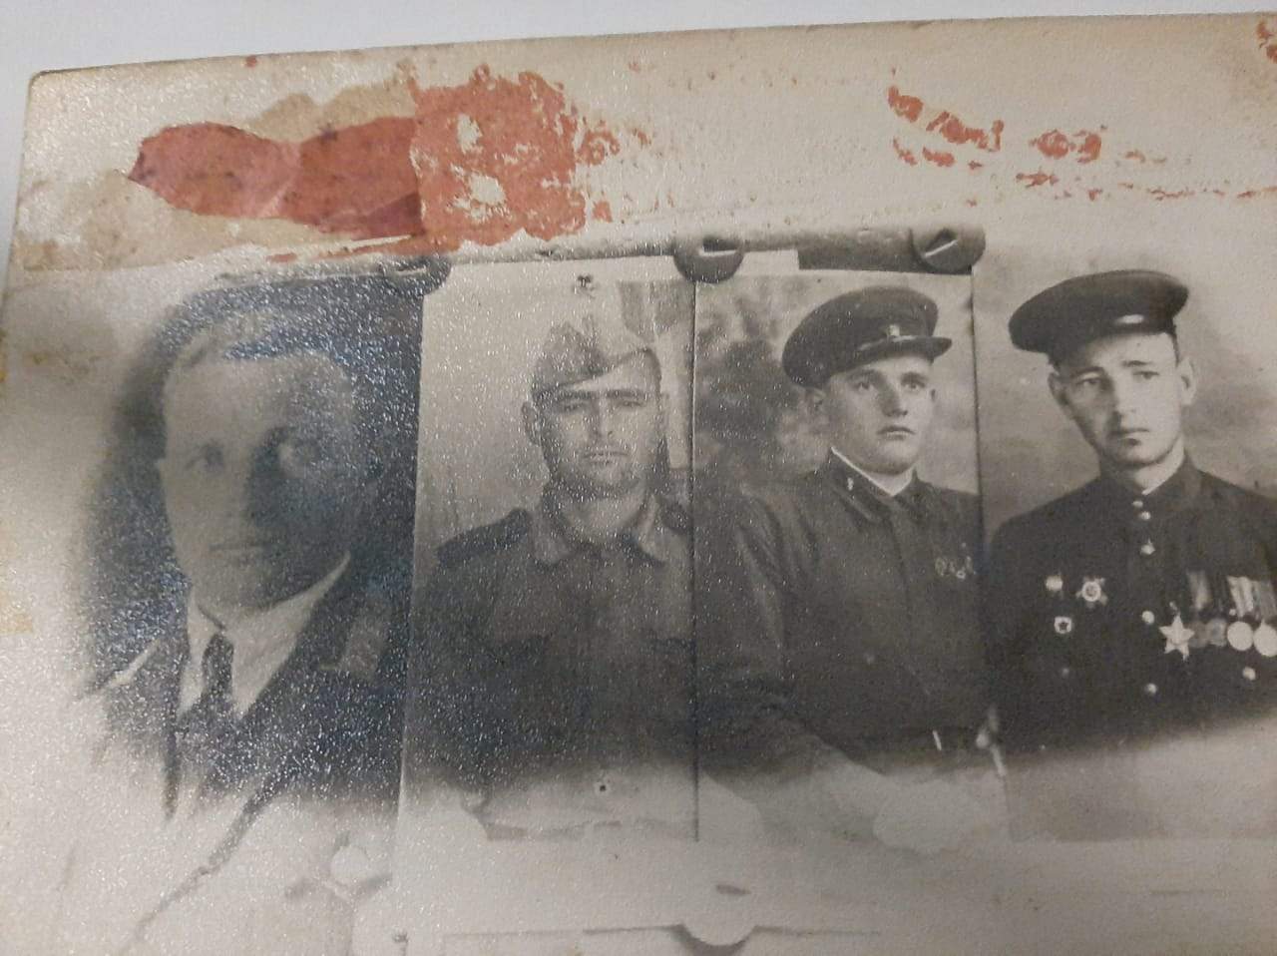 И вот что я узнал….

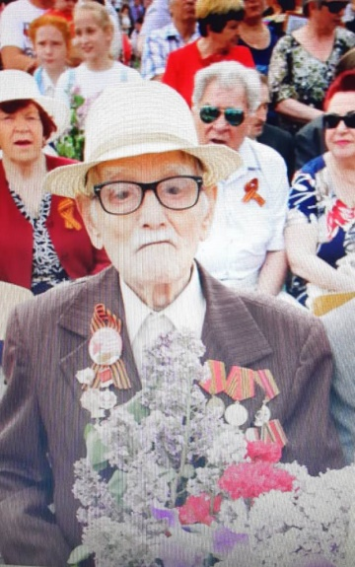Леонид Стефанович родился 22 февраля 1922 года в х.Позднеевка, Весёловского района, Ростовской области. В семье было 4 брата: Константин, Александр, Пётр и Леонид. Старший Костя (1912 г.р) в апреле 1944 года пропал без вести; Александр – выбыл из Армии (по ранению) 6 марта 1944 г в Армавирский ПП, Пётр – живёт в г.Зернограде Ростовской области, 17 сентября 2020 года ему исполнится 102 года!

***Вельготченко Петр Стефанович***

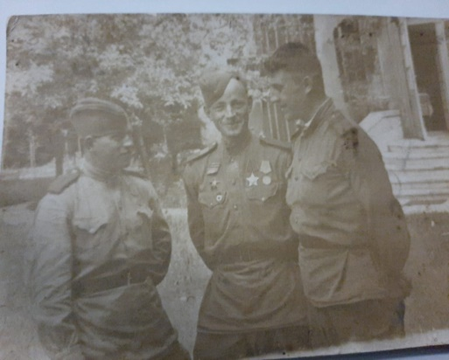 Каким же был мой прадедушка? Какой путь ему пришлось пройти?Будучи подростком, прадедушка работал в сельском хозяйстве, помогал убирать урожай.  Когда ему исполнилось 18 лет, был призван в ряды Советской Армии (13 июня 1940 г) в 140 танковый полк. С его слов, рассказывала бабушка Валя, практически сразу после начала Великой Отечественной войны прадед и его сослуживцы были отправлены в школу сержантов. Где в течение 3-х месяцев их обучали военному делу и формировали командирский состав. Когда закончились трехмесячные курсы практически сразу Леонид Стефанович и его товарищи попали в «логово врага» . Был первый, ожесточённый бой. Прадедушка и несколько человек под его командованием попали в окружение и находились под открытым огнем немцев. В дальнейшем фронтовой путь Леонида Стефановича был долгим и трудным. Он прошёл всю войну, дошёл до Берлина…

В нашей семье хранится Красноармейская книжка гвардии старшего сержанта Вельготченко ЛеонидаСтефановича, в которой нам с бабушкой и удалось проследить этот путь…

**Леонид Стефанович**

**(в центре фотографии)**

**с сослуживцами.**

**Берлин 1945г.**

В 1941 Леонид Стефанович году был распределен в 89 Белгородско – Харьковскую гвардейскую стрелковую дивизию в должности разведчика 270 гвардейского стрелкового полка. Первое легкое ранение прадедушка получил в боях на Львовском направлении 27 июня 1941. В августе 1942 года принимал участие в боях на реке Дон. С 22 сентября 1943 г сражался в боях в Полтавской области , где 12 ноября 1943 г. получил сквозное проникающее ранение грудной клетки справа. В результате ранения прадедушка находился в госпитале до 14 марта 1944 г .В этот день он был выписан из госпиталя с формулировкой «Годен к не строевой службе». В ноябре 1944 года принимал участие в боях под Кривым Рогом. А в апреле – мае 1945 года был участником боёв в Берлине. Где на стене Рейхстага вместе со своими однополчанами оставил свою подпись, ПОДПИСЬ ПОБЕДИТЕЛЯ.

**Леонид Стефанович**

**(на фотографии второй с лева)**

**с однополчанами**

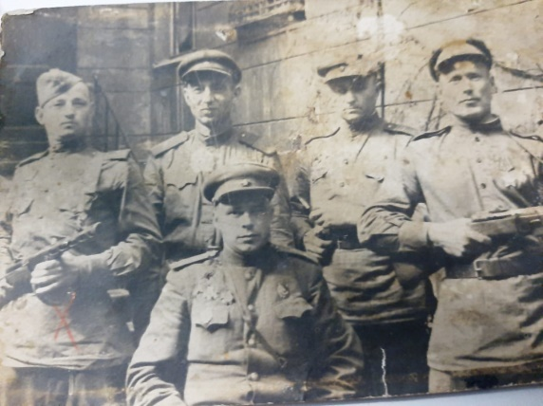 У моего прадедушки много орденов и медалей за его боевые заслуги. Среди них:

- Орден красной Звезды ( дата подвига 27.08.1944) ;

- Орден Славы III степени ( 27 апреля 1945 г)

- Орден Отечественной войны II степени ( 6 июня 1945 г);

-  Медаль «За победу над Германией в Великой Отечественной войне 1941–1945 гг. ( 6 июня 1945 г) ;

- Медаль Жукова 19 февраля 1996 г.

Объявлены благодарности от имени Верховного Главнокомандующего Маршала Советского Союза товарища Сталина:

- от 5 августа 1943 г за отличные боевые действия в боях при освобождении г.Белгород;

- от 23 августа 1943 г за отличные боевые действия в боях при освобождении г. Харьков;

- от 8 января 1944 г за отличные боевые действия при освобождении г.Кировоград;

- от 24 августа 1944 г за отличные боевые действия в боях при освобождении г.Кишенев;

- от 20 января 1945 г за отличные боевые действия в боях за овладение городами Влоцлавек и Бжесьць – Куявски;

- от 16 января 1945 г за отличные боевые действия в боях при прорыве сильной, глубоко эшелонированной обороны немцев на западном Берегу Вислы;

- от 22 января 1945 г за отличные боевые действия в боях за овладение городом Гнезен (Гнезно);

-от 2 мая 1945 г за овладение городом Берлин.

Так же у Леонида Стефановича есть юбилейные медали ко Дню Победы.

В настоящее время оригиналы наградных документов, подтверждающих получение прадедушкой орденов и медалей, а так же Благодарности от товарища Сталина хранятся в нашем школьном музее**.**

**Встреча с однополчанами с.Куйбышево 9мая 1973г.**

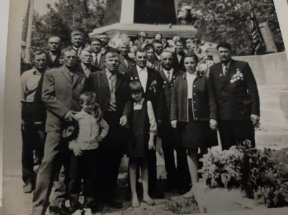

В 1945 г 22 октября мой прадедушка был демобилизован из красной Армии по Указу Президиума Верховного Совета. После чего вернулся в родной хутор и встретил красивую молодую девушку Марфу Ивановну Приставка – мою прабабушку. В их семье родились три дочери: старшая Валюшка, средняя Аллочка и младшая Любаша. Прадедушка Леня работал механиком в совхозе, управлял комбайном.

В 1982 году 10 февраля за свой долголетний добросовестный труд от имени Президиума Верховного Совета СССР решением исполкома Ростовской области и совета народных депутатов награжден медалью «Ветеран труда» . Уже в послевоенное время Леонид Стефанович принимал у себя друзей - фронтовиков, посещал встречи однополчан в разных городах и селах. Прадедушка был частым гостем в школе и рассказывал много интересного тем школьникам.

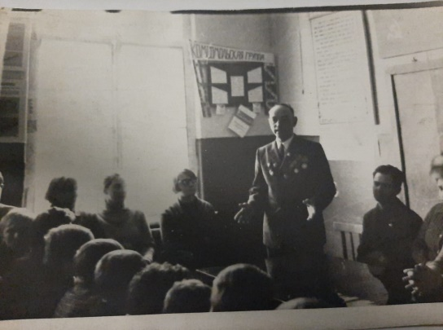

**Встреча Леонида Стефановича**

**с учениками Позднеевской школы**

Леонид Стефанович умер в октябре 2004 г. Сейчас о нем помним мы, его семья, его потомки - дочери, 5 внучек и долгожданный внук, 4 правнучки, 5 правнуков и 1 праправнучка.

Я горжусь, что одним из людей, защитивших мир, счастье, моё детство,  был мой  прадед. Мы не вправе забывать их, ветеранов, отстоявших свободу и независимость нашего народа. Но мы должны не только помнить их, а быть достойны их подвига. Не допускать повторения войны. Нужно объединять все добрые силы на Земле. На это не жаль потратить жизнь,  даря людям мир.

*Давно войны той нет,*

*Но в памяти она,*

*Бойцов, таких как дед,*

*Не забывай, страна!*

Экскурсовод 1. Следующая экспозиция, которую мы хотим вам представить это фрагменты оружия и обмундирования советских воинов военных времен Великой отечественной войны. Перед вами винтовка Мосина, каска пехотинца, противопехотная мина, санитарная сумка, гильзы и патронная лента, вы можете подойти ближе и рассмотреть все детали экспонатов.

Экскурсовод 2. На нашем стенде представлена экспозиция посвященная труженикам тыла

Экскурсовод 1. Мир был изумлён мужеством людей оставшихся в тылу, женщины ,дети работали по 12 часов в сутки каждым днем своей жизни и труда приближавшие Великую Победу!

Экскурсовод 1.

Спасибо всем отцам и дедам!

Тем, кто врага штыком и пулей брал.

И тем, кто, приближая день Победы

Неделями цеха не покидал!

Экскурсовод 2.

Спасибо женщинам – трудившимся на нивах

Осиротевших сёл и деревень.

Спасибо вам за праздник наш счастливый,

За этот трудный и счастливый день.

В нашем музее также есть экспозиции, посвященные нашему родному краю:

- Наш Веселовский район

-Позднеевская школа

-Уходящая эпоха

Экспозиция, посвященная воинам интернационалистам уроженцам хутора Позднеевки.

На этом экскурсия посвященная 75 –летию Великой Победы окончена, вы можете подробнее ознакомиться с экспонатами и материалами музея.